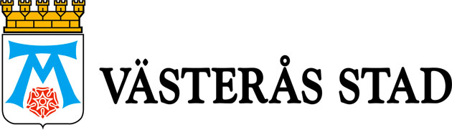

Pressmeddelande

2009-11-03

Skolelever bygger smarta LEGO-robotar i FIRST LEGO leauge

Den 7 november avgörs regionfinalen i årets FIRST LEGO league i Västerås, den världsomspännande tävlingen där skolelever konstruerar robotar och driver projekt tillsammans. Vinnarna går vidare till den skandinaviska finalen i slutet av november.

– Tävlingen är så mycket mer än en tekniktävling. Samarbetet är jätteviktigt, kreativiteten uppmuntras och lärarna får träna på att stötta en annorlunda form av lärande, säger Anna Sjödin på pedagogiska nämndernas stab.

Årets upplaga av tävlingen heter Smart Move. Eleverna bygger en LEGO-robot som ska lösa uppgifter och ta sig fram på en bana. För domarna får barnen visa hur de konstruerat sin robot och löst olika uppgifter. Lagandan är en stor del av uppgiften och de tävlande har satt ihop shower som de visar för publiken.

Västerås stad och proAros har huvudansvaret för tävlingen. Dessutom medverkar representanter från företag, föreningar och organisationer inom teknikområden i Västerås, Mälardalens Högskola samt Växhuset. Största delen av arbetet är ideellt med drivkraften att få barn och ungdomar att intressera sig för teknik och naturvetenskap.

Arrangörer och sponsorer finns med som domare under lördagen.
21 lag från Västerås och Sala är anmälda i årets upplaga av tävlingen.

Tid: lördag den 7 november, klockan 10-16
Plats: Växhuset, Viktor Larssons plats,

Mer information:
Anna Fredqvist, proAros, projektledare FIRST LEGO League, 021 - 39 11 16

